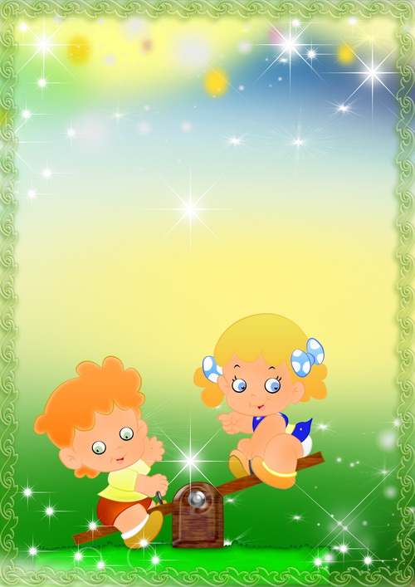

Родительское собрание во второй младшей группе на начало учебного года
«Жизнь ребёнка в детском саду».
Подготовили и провели воспитатели:
Горончук Т.В.
Лелишенцева Т.В.
г. Хотьково
2019г.
УПРАВЛЕНИЕ
ОБРАЗОВАНИЯ АДМИНИСТРАЦИИ
СЕРГИЕВО-ПОСАДСКОГО МУНИЦИПАЛЬНОГО РАЙОНА
МОСКОВСКОЙ ОБЛАСТИ
МУНИЦИПАЛЬНОЕ БЮДЖЕТНОЕ ДОШКОЛЬНОЕ
ОБРАЗОВАТЕЛЬНОЕ УЧРЕЖДЕНИЕ
«ДЕТСКИЙ САД КОМБИНИРОВАННОГО ВИДА № 60 »
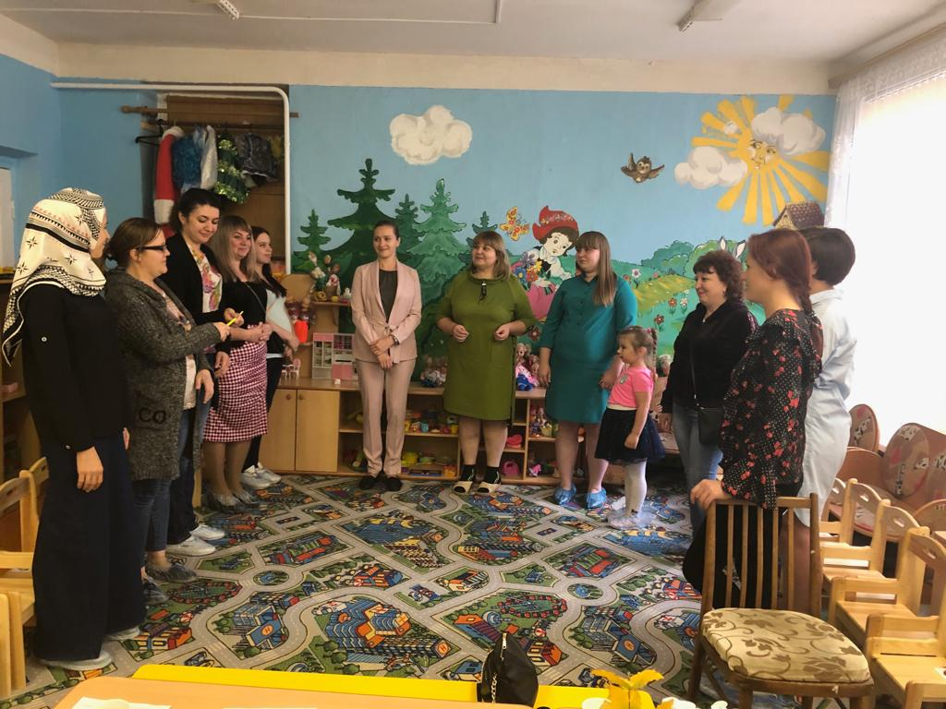

Подготовили воспитатели:
Горончук Т.В.
Лелишенцева Т.В.
г. Хотьково 2019г.
2019г

Родительское собрание во второй младшей группе на начало учебного года
«Жизнь ребёнка в детском саду».
Цель: расширение контакта между педагогами и родителями; моделирование перспектив на новый учебный год; повышение педагогической культуры родителей.
Повестка дня:
1.Знакомство с родителями.
2Адаптационный период в детском саду. Кризис 3-х лет.
3.Задачи воспитания и обучения в детском саду в соответствии с ФГОС.
4.Выбор родительского комитета группы, выбор члена родительского комитета ДОУ.
5. Разное.
Знакомство с родителями.
Очень приятно встретиться с родителями наших новых воспитанников. И сейчас возникает очень много вопросов. Понравимся ли мы друг другу? Обретем ли взаимопонимание и дружбу? Сможете ли вы услышать и принять наши требования и помогать нам и вашим детям? Именно от этого зависит успех нашей с вами совместной работы.
Нередко бывает, что родители детей одной группы, встречаясь, даже не знают друг друга. Я попрошу Вас встать в круг. Мы сейчас с Вами попробуем окунуться в детство и поиграем. Правила игры: Тот у кого в руках волшебная палочка называет себя так, как хотел бы, чтоб называли его окружающие. (Родители называют себя.)
Вот Вы и познакомились. В первый круг встаньте родители у которых один ребенок, во второй - родители двоих детей, в третий, соответственно, родители троих и более детей. (родители встают в круги.) А теперь посмотрим кого у нас в группе больше мальчиков или девочек? В первую группу объединяться родители девочек, во вторую- мальчиков.
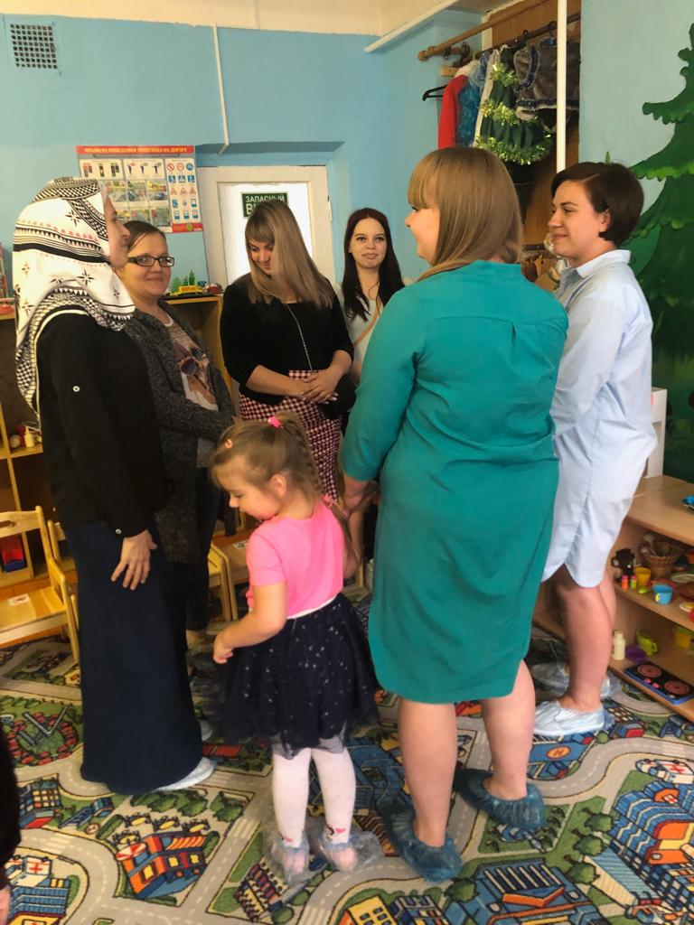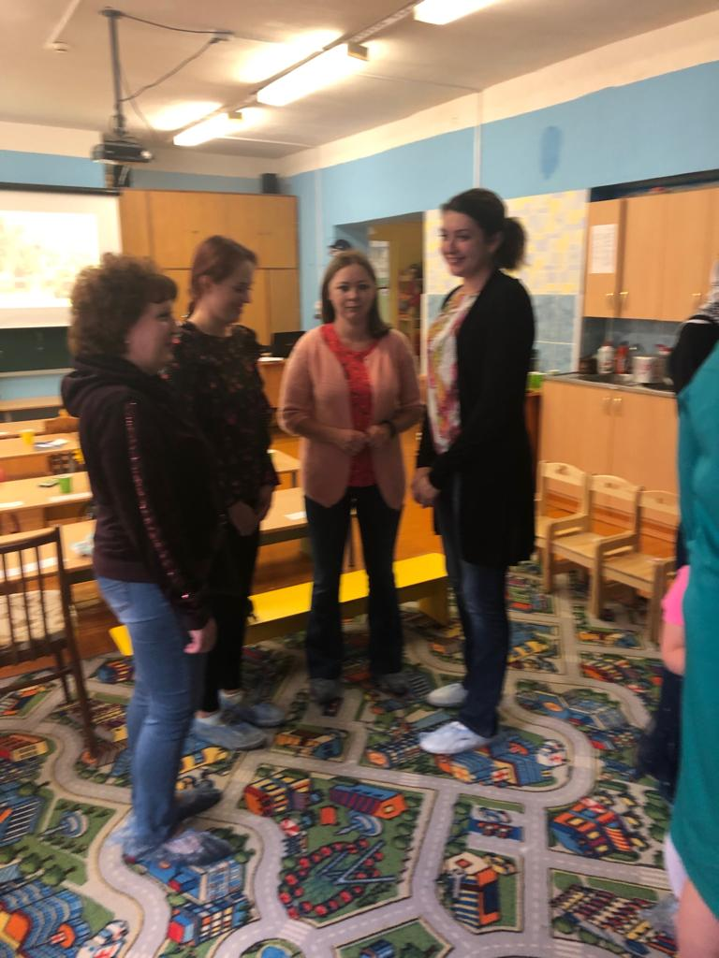
Вспомните басню Крылова «Лебедь, рак и щука» где говорится : «Когда в товарищах согласья нет на лад их дело не пойдет, выйдет у него не дело, только мука!» Следовательно нам с Вами нужно объединить усилия для того, чтобы детям было интересно и комфортно в детском саду и здесь очень важно наличие взаимопонимания и поддержки. Думаю, что вы с нами согласитесь!
Мы с Вами 4 года будем шагать вот так, рука об руку, и жить одной, мы надеемся дружной семьей. Теперь мы с вами – один общий коллектив. Нам предстоит вместе радоваться и преодолевать трудности, взрослеть и учиться, решать одни и те же задачи. Мы, как большая семья, должны действовать вместе. Ведь не надо забывать, что родитель – это главный воспитатель, а детский сад создан в помощь родителям.
Мы с вами познакомились и теперь с хорошим настроением переходим к серьезным вопросам.
Адаптационный период в детском саду.
Хочу свое выступление начать со слов известного педагога
А. С. Макаренко «Наши дети – это наша старость. Правильное воспитание – это счастливая старость, плохое воспитание – это наше будущее горе, наши слезы, это наша вина перед другими людьми, перед стариной»
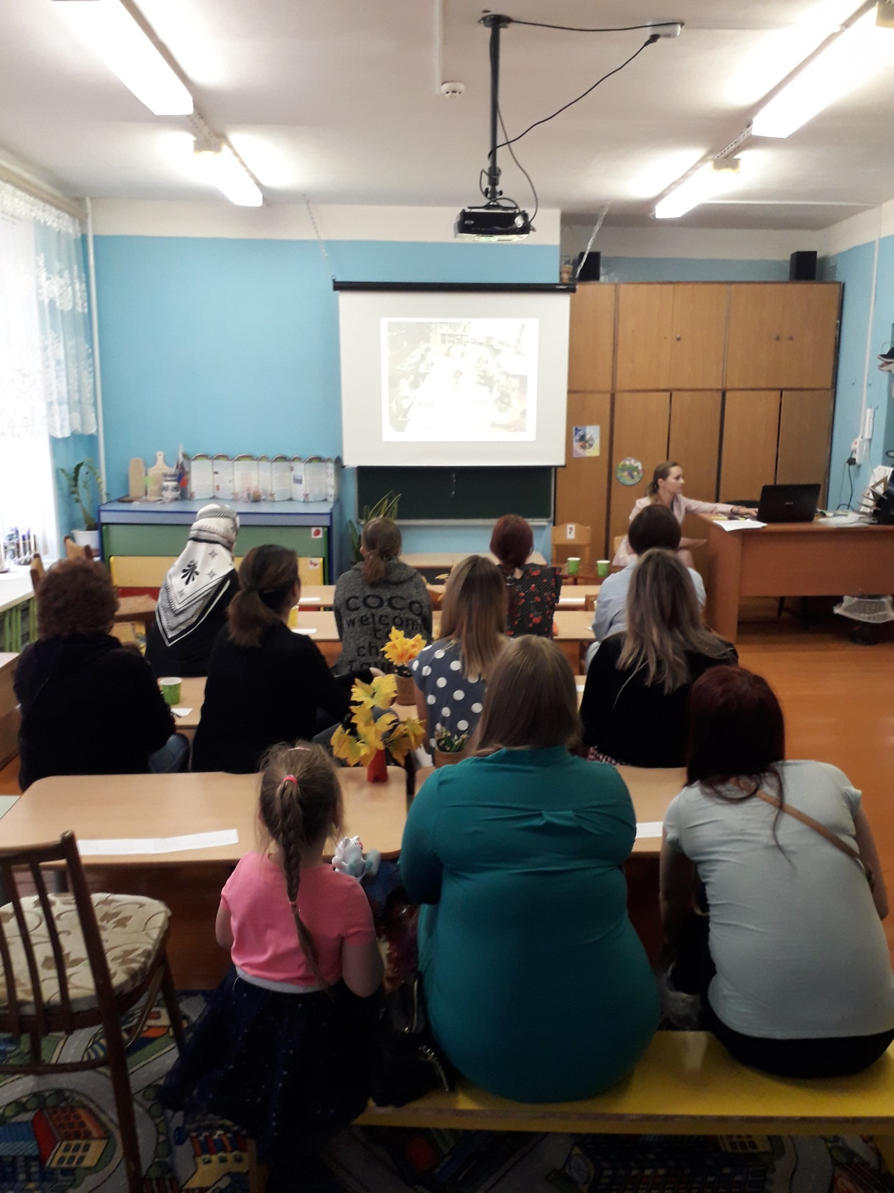
Один из ведущих специалистов по воспитанию детей раннего возраста профессор Н.М. Аскарина, говоря о данной проблеме, часто приводит один и тот же пример: садовник, пересаживая дерево, готовит участок, бережно окапывает дерево, стараясь не повредить его корневую систему, пересаживает вместе с землей – но, несмотря на все его усилия, дерево на новом месте болеет, пока не приживется. А теперь обратимся к детям.
Младший возраст – важный период в развитии дошкольника, который характеризуется высокой интенсивностью физического и психического развития. В это время происходит переход ребенка к новым отношениям со взрослыми, сверстниками, предметным миром.
С поступлением ребенка 3-4 летнего возраста в дошкольное учреждение в его жизни происходит множество изменений: строгий режим дня, отсутствие ро​-дителей в течение 8 и более часов, новые требования к поведению, постоянный контакт со сверстниками, новое помещение, скрывающее в себе много неизвест​ного, а значит и опасного, другой стиль общения. Все эти изменения обрушива​ются на ребенка одновременно, создавая для него стрессовую ситуацию, которая без специальной организации может привести к невротическим реакциям (ка​призы, страхи, отказ от еды, частые болезни). Эти трудности возникают в связи с тем, что малыш переходит от знакомой и обычной для него семейной среды в среду детского дошкольного учреждения.
Начальный период посещения детского сада очень сложен для детей. Чтобы облегчить процесс адаптации, важно уделять ребенку в этот период особое внимание и готовить его к посещению детского сада заранее.
Ведут себя дети в этот период по-разному: одни безутешно плачут, другие отказываются общаться с детьми и воспитателем, третьи реагируют достаточно спокойно.
Различают три степени тяжести прохождения адаптационного периода
​ легкая адаптация – ребенок активен, внешних изменений нет, сдвиги в поведении нормализуются в течение 1-2 недель;
​ адаптация средней тяжести – в течении всего периода настроение может быть неустойчивым, может наблюдаться отсутствие аппетита, кратковременность беспокойность сна. Этот период длится 20 – 40 дней.
​ тяжелая адаптация – длится от 2 до 6 месяцев. Ребенок болеет, теряет в весе, появляются патологические привычки: грызение ногтей, сосание пальца. Возникает стойкий энурез.
Это все надо пережить и нам (взрослым) в это время надо вести себя правильно.
Отрыв ребенка от дома, от родных, от привычных условий – сильный стресс. Ведь малыш принимает эту ситуацию как лишение родительской любви, защиты и внимания. Поэтому очень важно осуществлять плавный переход из
семьи в детский сад.
Первые дни или даже недели могут быть тяжелыми - ребенок может отказываться от «детсадовской» еды, плохо спать днем, сильно уставать, много плакать, выглядеть вялым и подавленным… Естественные чувства любой матери – жалость, сострадание и, возможно, даже чувство вины за причиненные страдания.
Мамино сердце разрывается при звуках отчаянного плача ребенка. Особенно когда этот плач сопровождает ее каждое утро в течении нескольких недель и весь день звучит в памяти. Через это надо пройти, если вам действительно нужен садик, а иначе не стоит начинать! Уходя – уходите. Не травите себе душу, наблюдая за площадкой из-за забора или подслушивая под дверью.
Кстати, дети чаще всего быстро успокаиваются сразу после того, как мама исчезает из поля зрения.
Приучайте ребенка к детскому саду постепенно. В первое время оставлять ребенка в саду придется лишь на несколько часов. Забирать будете до обеда. Постепенно этот интервал увеличится. Затем можно будет оставить малыша на обед и забрать перед сонным часом. И так постепенно, если не возникнет никаких осложнений через 1-2 недели можно будет перейти на обычный режим.
Постарайтесь приблизить свой домашний режим к садовскому и соблюдать его даже на выходных.
Мудрые папы и мамы!
Период адаптации не самый легкий в Вашей жизни и жизни вашего малыша.
Вы наверняка будете волноваться, а он наверняка будет скучать по маме. Со временем все наладится. И в Ваших силах позаботиться о том, чтобы первая дорожка Вашего крохи не была чересчур ухабистой.
«Кризис 3-х лет»
Период адаптации совпадает с кризисом развития личности, который можно охарактеризовать как «я сам!».( О нем расскажет Татьяна Владимировна)
Ребенок начинает осознавать собственное «Я». Он стремится к самостоятельности, самоутверждению. В это время у него активно развивается воля и самолюбие, что проявляется в стремлении ставить перед собой цели и добиваться их любой ценой, а также гордится своими достижениями. Все эти новые черты являются положительным следствием кризиса для ребенка.
Однако у кризиса 3 лет есть и неприятная сторона – обострение детско-родительских отношений. У малыша ни с того ни с сего появляются некоторые особенности, которые очень тревожат мам и пап: деспотизм, своеволие, упрямство, строптивость и негативизм. Обнаруживаются они в том, что ребенок стремится добиться от родителей именно того, чего он хочет, даже если это принесет ему вред. Мнение взрослых малыш ни во что не ставит, отказывается подчиняться, требованиям и просьбам, пытаясь сделать все наоборот. Стоит отметить, что обычно период кризиса труднее переносят дети, чем их родители. Ребенок сам не понимает, почему так себя ведет, не умеет сдерживать свои порывы и эмоции. Он отказывается ложиться спать, не хочет сам одеваться, убирать игрушки. Капризничает, кричит и топает ногами, если не выполняются любые его просьбы. Не редко такое поведение ребенка застает родителей врасплох.
Следует обратить особое внимание на следующие моменты:
Сам по себе кризис трех лет является естественным явлением. Насколько быстро и благополучно он минует, зависит от поведения взрослых.
Конфликты по разным поводам в этот период неизбежны.
Если в столкновениях со взрослыми всегда побеждает ребенок, он начинает переоценивать себя и свои возможности.
Если сильная воля родителей во всем подавляет развивающуюся волю малыша, можно получить невротика.
Больше всего дети в кризисный период нуждаются в поддержке, понимании и терпении любящих взрослых.
Если родители поощряют желание ребенка самостоятельно принимать решения и предоставляют ему возможность свободного выбора, он быстрее начинает вести себя более ответственно.
Терпение не означает вседозволенности, а поддержка – беспрерывного восхваления любых детских проявлений.
Следует помнить правила использования слова «нельзя»: запретов должно быть немного, чтобы у ребенка оставалась возможность выбора форм поведения и развития функции самоконтроля; запреты должны быть согласованы между всеми членами семьи (маме и папе нужно выступать
единым фронтом, не внося сумятицу в сознание ребенка); запреты нужно высказывать доброжелательно, но твердо, не позволяя ребенку использовать шантаж для достижения своих целей (лучше всего это сделать, переключив внимание ребенка на что-нибудь другое).
Успешно преодолев кризис трех лет, ребенок становится относительно независимым от окружающей его среды.
Покажите малышу разрешенные способы отработки негативных эмоций.
Такие эмоции, как обида и злость, прекрасно «отыгрываются» в подвижных играх. Побросайте с малышом мячик, устройте бой на воздушных шариках, поиграйте в кричалки или сопелки по примеру Винни – Пуха. Будьте сами как можно более эмоциональны в этих играх. Играя с ребенком, вы не только поможете ему освободиться от неприятных эмоций, но и сможете ненавязчиво проследить за тем, чтобы «буйство» не вышло за рамки допустимого и безопасного. Кроме того малыш поймет, что в любых ситуациях вы его любите, стремитесь понять и поддержать. Он будет более откровенен с вами, а значит, вы легче сможете помочь ему в трудные для него моменты. Рассказывайте малышу о том, что с вами тоже случались похожие неприятности в детстве, и поделитесь опытом, как можно избавиться от них. Ребенок будет благодарен вам за откровенность, для него это знак поддержки и доверия. Только не ждите, что он тут же воспользуется именно вашим рецептом выхода из сложной ситуации. У него должно созреть собственное решение.
Ситуация:
Трехлетний Максим с усердием надевает колготы. Трудное занятие! Наконец, после долгих усилий колготы почти надеты , но… наизнанку. Мать прекращает как она говорит “эту бесцельную возню”, быстрым движением, не скрывая раздражение, стягивает с него колготы и натягивает их уже сама.
Малыш поднимает крик:”Сам! Я сам!”
Мать строго говорит :”Сиди спокойно! Не умеешь, а кричишь”сам”.
Вопросы:
Правильно ли поступила мама?
Каковы последствия такого поведения мамы?
Бывали ли подобные ситуации у вас?
Как вы выходили из них?
Как лучше вести себя в таких ситуациях?
( Мама поступила неправильно, мама может отбить у ребенка всякое стремление к самостоятельности, в последствии ребенок может вырасти пассивным , ленивым.
Правильнее было бы обыграть ситуацию :” Ой, смотри какие глупые колготочки – перевернулись наизнанку! Давай им поможем – вывернем их обратно”.)
Период «упрямого» кризиса – серьезное испытание для родителей и детей. И тем и другим приходится многому учиться, но это стоит того. Можно сказать, что это время – залог ваших будущих отношений с ребенком.
Каждый из Вас, приведя ребенка в детский сад, надеется, что его ребенок скоро вырастит и многому научится. Мы предлагаем Вам заполнить небольшую анкету:
Моего ребенка зовут_____________________________________________
Я мама/папа____________________________________________________
Сейчас моему ребенку____________________________________________
Сейчас мой малыш умеет__________________________________________
Что я жду от детского сада за годы пребывания моего ребенка в детском саду_______________________________________________________________
Все заполненные листы помещаются в конверт, который при родителях заклеивается.
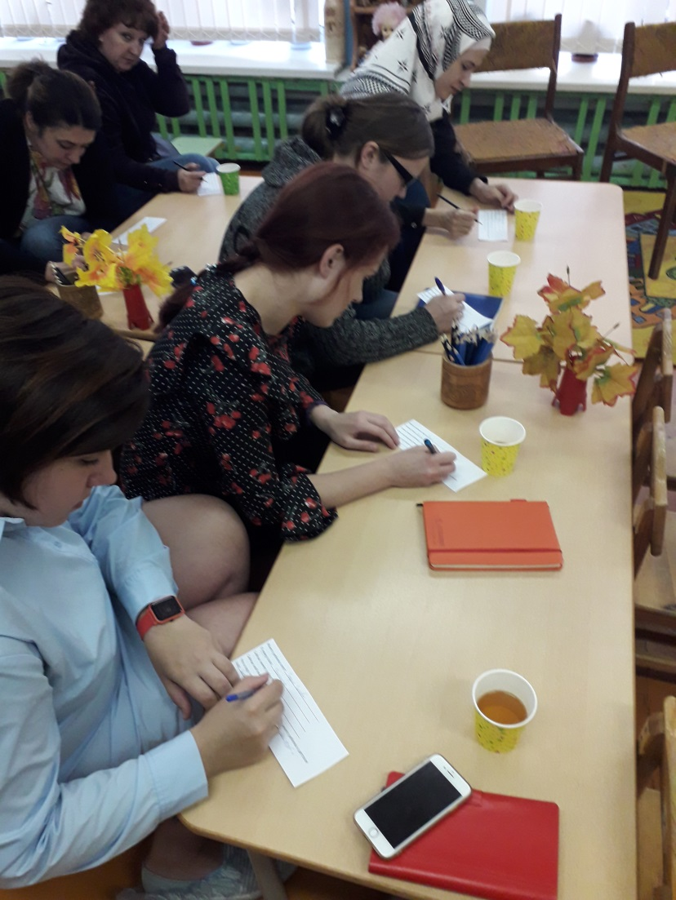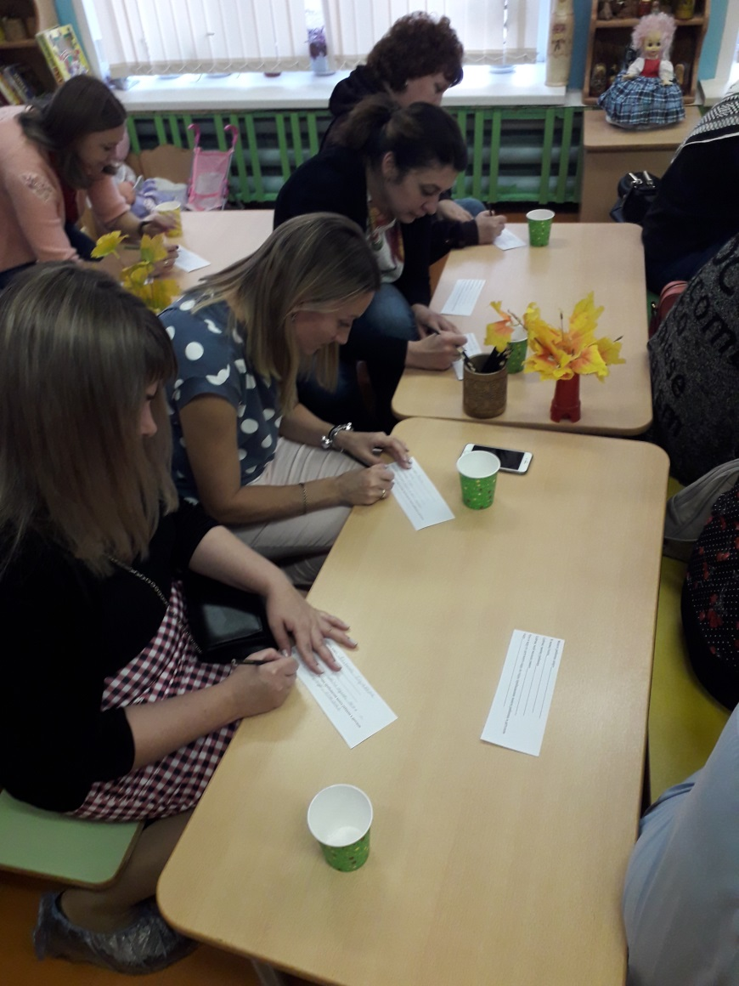
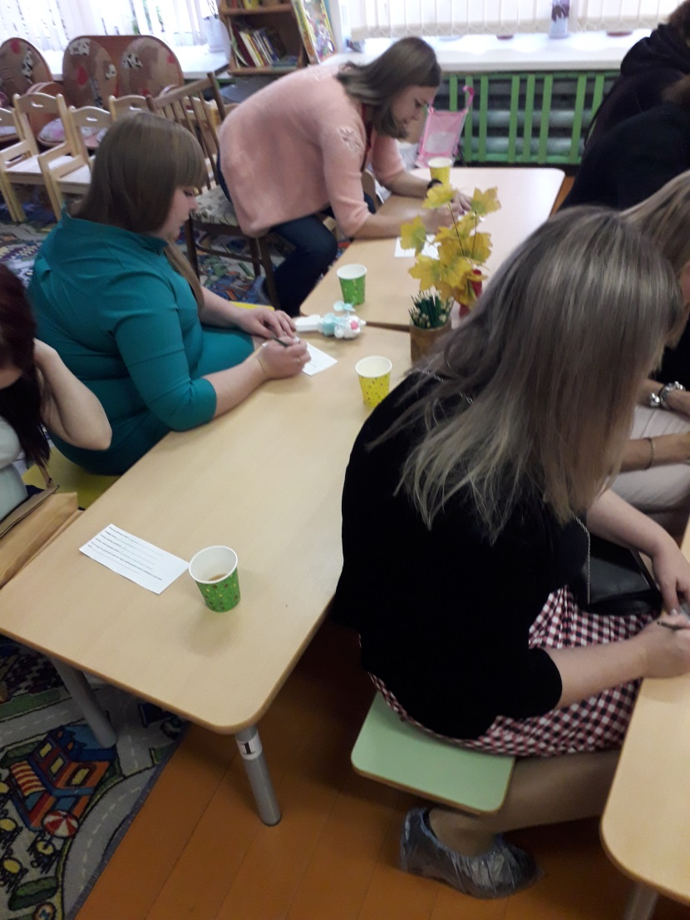
Этот конверт мы с вами откроем на последнем собрании в подготовительной группе, и узнаем, оправдались ли ваши ожидания.
3. Задачи воспитания и обучения в детском саду в соответствии с ФГОС.
Наша работа строится на основе общеобразовательной программы
дошкольного образования «ОТ РОЖДЕНИЯ ДО ШКОЛЫ» / Под ред. Н. Е.
Вераксы, Т. С. Комаровой, М. А. Васильевой, образовательной программы ДОУ - в соответствии с ФГОС. Данная программа определяет содержание и организацию воспитательно-образовательного процесса для детей 2 младшей группы. Направлена на развитие физических, интеллектуальных и личностных качеств, формирование общей культуры, предпосылок учебной деятельности, обеспечивающих социальную успешность, сохранение и укрепление здоровья детей.
Содержание программы даётся по 5-и образовательным областям:
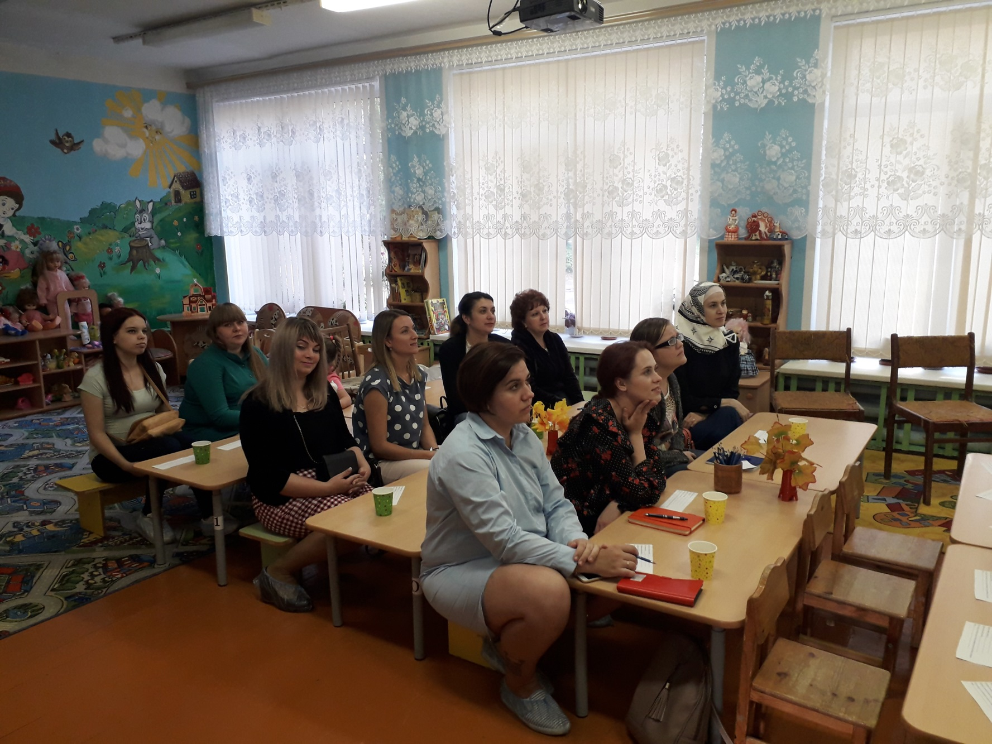
«Социально-коммуникативное развитие»: 4 направления –
*социализация, развитие общения, нравственное воспитание (формировать представления о том, что хорошо и что плохо, доброжелательное отношение друг к другу, умение делиться с товарищем, приучать к вежливости);
*ребёнок в семье и сообществе (формировать образ Я, положительное отношение к д/с, беседовать о членах его семьи)
*самообслуживание, самостоятельность, трудовое воспитание (совершенствовать кгн, навыки поведения за столом, самостоятельно одеваться и раздеваться, формировать желание участвовать в посильном
6
труде, самостоятельно выполнять поручения, во второй половине года формировать умения при дежурстве по столовой, воспитывать уважение к людям знакомых профессий)
*формирование основ безопасности (знакомство с правилами поведения в природе, правилами дд, с источниками опасности дома)
«Познавательное развитие»: 5 направлений –
*фэмп (группировать предметы по одному признаку, сравнивать 2-е группы предметов, сравнивать предметы по величине, знакомить с геометрическими фигурами
ориентировка в пространстве относительно себя, различать правую и левую руки, ориентироваться в контрастных частях суток)
*развитие познавательно-исследовательской деятельности(развитие общих сенсорных способностей: цвет- семь цветов спектра (К.О.Ж.З.Г.С.Ф), форма- пять геометрических фигур (круг, квадрат, треугольник, овал, прямоугольник), величина-три градации величины (большой, средний, маленький), составлять целое из частей)
*ознакомление с предметным окружением (знакомить с предметами ближайшего окружения, их функциями и назначением, группировать и классифицировать предметы)
* ознакомление с социальным миром (знакомить с профессиями взрослых, формировать интерес к малой родине)
* ознакомление с миром природы (расширять представления о домашних и диких животных и их детёнышей, о птицах, насекомых, различать и называть овощи, фрукты, ягоды, формировать умение понимать простейшие связи в природе, дать представления о свойствах воды, снега, песка, знакомить с признаками времён года)
«Речевое развитие»: 2 направления –
*развитие речи (развивать диалогическую форму речи, формировать потребность делиться своими впечатлениями, внятно произносить в словах гласные (а, у, и, о, э) и согласные (п-б-т-д-к-г, ф-в, т-с-з-ц), использовать в речи не только простые предложения(подлежащие и сказуемое), но и распространённые(определения, дополнения, обстоятельства), согласовывать прилагательные с существительным в роде, числе, падеже, употреблять существительные с предлогами, расширять и активизировать словарный запас)
*приобщение к х/л (воспитывать умение слушать х/п, читать наизусть потешки и стихотворения)
«Художественно-эстетическое развитие»: 4 направления –
*приобщение к искусству (развивать эстетические чувства, художественное восприятие)
*изобразительная деятельность (учить правильно держать карандаш, кисть,
7
изображать простые предметы и создавать несложные сюжетные
композиции, учить раскатывать пластилин прямыми и круговыми движениями, лепить несложные предметы, состоящие из нескольких частей,
аккуратно пользоваться клеем, учить создавать предметные композиции из геометрических форм и природных материалов)
*конструктивно-модельная деятельность (совершенствовать конструктивные умения, учить различать, называть и использовать основные строительные детали (кубики, кирпичики, пластины, цилиндры, трёхгранные призмы)
*музыкальная деятельность (воспитывать эмоциональную отзывчивость на музыку, способствовать развитию музыкальной памяти, выполнять движения под музыку)
«Физическое развитие»: 2 направления –
*формирование начальных представлений о зож (различать и называть органы чувств, их роль в организме, дать представление о ценности здоровья, о необходимости закаливания, сообщать о своём самочувствии взрослым)
*физическая культура (развивать разнообразные виды движений, учить сохранять правильную осанку, кататься на санках, лыжах, выполнять правила в п/и)
Если дети будут редко болеть, не будут без веской причины долго
отсутствовать в детском саду, то к концу года они должны обладать определенными умениями и навыками.
4Выбор родительского комитета группы, выбор члена родительского комитета ДОУ.
Ваше желание нам помочь в воспитании и организации интересной жизни детей, что никто не останется в стороне. В этом нам очень поможет родительский комитет. (Выбор родительского комитета.)
5. Разное.
В детский сад необходимо приходить до 7.45,т.к мы будем ходить на зарядку в зал, если пришли позже просьба дождаться. не нарушая режимные моменты (не позднее 8.30).
Пропуск без справки не более 5 дней вместе с выходными.
После больничного справка обязательна, (если заболели обязательно сообщить по телефону: (_________________) позднее 12.00.).
Своевременная оплата за детский сад; не позднее 20 числа, по договору
до 15 числа.
Приводим детей, одежду выворачиваем!
На физкультурные занятия и зарядку принести спортивную форму и обувь (чёрные шорты, белая футболка, кроссовки/кеды, носки). Футболки и шорты нужно подписать, чтобы не было путаницы.
Для музыки нужны чешки, девочкам –юбка (полусолнце)
Предотвращение конфликтных ситуаций. Решать все спорные вопросы в спокойной и деловой обстановке с указанием причин спора и привлечением администрации ДОУ(по мере необходимости)
Родители, помните! Конфликтные ситуации должны разрешаться без детей!
Одевать детей по сезону и в соответствии с погодой. Обувь должна быть не только удобной, но и по размеру. Родители, помните! Чрезмерное укутывание или недостаточно тёплая одежда могут привести к заболеванию ребёнка!
Фотографировать детей и выкладывать фотографии на сайте группы(согласны/не согласны).

